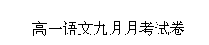
一、选择题（每小题3分，共30分）
1、下列各组词语中，加点的字注音全正确的一项是
A． 百舸（gě） 颓圮（yǐ） 荡漾（yàng） 橘子洲（jú）
B． 青荇（ xìng） 深邃（suì） 火钵（bō） 彳 亍（chì）
C． 忸怩（nì） 漫溯（suò） 峥嵘（róng ） 星辉斑斓（lán）
D． 篱墙（lí ） 碧透（bì） 河畔（bàn） 挥斥方遒（qiú ）
2、下列各组词语中，字形全正确的一项是
A． 目眦 峥嵘 竟自由 挥斥方遒
B． 愁怅 笙箫 沧海一粟 书生意气
C． 翱翔 彷徨 风华正茂 咎由自取
D． 漫溯 压韵 鱼翔潜底 秦晋之好
3、下列各句中，加点的成语使用不当的一句是
A．先生博闻强记，在笔写的讲稿之外，随时引证许多作品，大部分他都能背诵得出。
B．这种首饰的款式非常新颖、时尚，一经推出，不少爱美的女士慷慨解囊抢购。
C. 这群风华正茂的大学生，干劲可真大，只一会儿便把操场打扫得干干净净。
D．从1999年起，我国平均每年发射一艘飞船，既紧锣密鼓，又稳扎稳打，一步一个台阶地往上攀登，没有出现重大挫折，没有走过弯路。
4．下列各句中，没有语病的一句是
A．十几年来，他风风雨雨地奔波，所做的就是把山里的特产担到外面卖，把山外老百姓需要的日用品买回来。
B．随着高校自主招生的力度不断加大，最近北京多所著名大学在郑州设置考点选拔生源，以期发现优秀创新人才。
C．李青坦言，工作繁忙压力大，已经有很长时间忽略了与家人的沟通，尤其对孩子的关心和学习重视不够。
D．可燃冰是海底极有价值的矿产资源，足够人类使用一千年，有望取代煤、石油、天然气，成为二十一世纪的新能源。
阅读下面的文字，完成文后的试题。
①唐诗的一个显著的艺术特征，在于其形象化，以形感人。这种形象，却多与建筑有关。“来日绮窗前，寒梅著花未？”“去郭轩楹敞，无村眺望赊”“只欲栏边安枕席，夜深闲共说相思”。这些建筑形象，都诗化了，情态化了，所以都是那么的感人。反过来说，由于文学的积淀，中国古代建筑的形象也变得含情脉脉。当我们看到建筑回廊、栏杆、台阶、屋檐、门窗等等，都会触景生情，这些形象本身就是诗一般的语言。
②“庭院深深深几许，杨柳堆烟，帘幕无重数。……”中国古代建筑不仅美在建筑形象，更美在其空间。它多形成内向性庭院式空间，情态也在其中。早在东汉，就有《庭中有奇树》：“庭中有奇树，绿树发华滋。攀条折其荣，将以遗所思。”这是一处很有情趣的庭院空间。诗中一对恋人依依惜别，赠枝叶留念，读来感人。这一情结，以美丽的庭院做背景；但反过来说，这个庭院因有了如此美的生活而积淀起更多的情态符号。
③“更深月色半人家，北斗阑干南斗斜。今夜偏知春气暖，虫声新透绿窗纱。”庭院春夜，形态朦胧，动人之至。 “半人家”，有一半被月光所照，一半在阴影里，生动无比。在静谧中使人感受到有一股春的暖流弥散在空气中；虫声在夜静人闹之中，更令人憧憬，感到时光在流逝，一切都留在这美好的庭院空间中了。
④苏州拙政园里有个小园——“海棠春坞”。院子三面围廊，一面是粉墙。靠粉墙处一个花台，上面植数竿修篁，一丛海棠。每当海棠花盛开，给小院增添许多美感。苏轼有诗《海棠》：“东风袅袅泛崇光，香雾空蒙月转廊。只恐夜深花睡去，故烧高烛照红妆。”诗与小院，似乎互为比兴，增色不少。相传这个小院就是依照《海棠》诗意而作的。三面环廊，意象出诗中的“月转廊”。表示夜已深。可以说，没有诗情画意之素养，就不会游园，也不懂造园。
5．下列对第一节文字的理解，最准确的一项是（ ）
A．作者引用唐诗是为了说明形象化是唐诗的一个显著的艺术特征。
B．作者引用唐诗是来说明唐诗中感人的艺术形象大多是建筑形象。
C．作者引用唐诗是来说明中国古代建筑多是诗化、情态化了的。
D．作者引用唐诗是为了说明只有形象本身富有诗意，才能使人触景生情。
6．下列不能体现“中国古代建筑多形成内向性庭院式空间，情态也在其中”的一项是（ ）
A．去郭轩楹敞，无村眺望赊。
B．庭中有奇树，绿叶发华滋。攀条折其荣，将以遗所思。
C．更深月色半人家，北斗阑干南斗斜。今夜偏知春气暖，虫声新透绿窗纱。
D．东风袅袅泛崇光，香雾空蒙月转廊。只恐夜深花睡去，故烧高烛照红妆。
7．下列说法，符合原文意思的一项是（ ）
A．第二段引用词句“庭院深深深几许……”，意在表明中国古代建筑主要美在形象。
B．《庭中有奇树》描写恋人院中依依惜别，赠枝叶留念，使美丽的庭院更具情态化。
C．“更深月色半人家”，是说一半被月光所照，一半在树的阴影里。
D．读了《海常》诗更能够理解诗人以拙政园的“海棠春坞”为题材的原因了。
三、阅读下面的文言文，完成8—10题。
于是项王乃欲东渡乌江。乌江亭长舣船待，谓项王曰：“江东虽小，地方千里，众数十万人，亦足王也。愿大王急渡。今独臣有船，汉军至，无以渡。”项王笑曰：“天之亡我，我何渡为！且籍与江东子弟八千人渡江而西，今无一人还，纵江东父兄怜而王我，我何面目见之？纵彼不言，籍独不愧于心乎？”乃谓亭长曰：“吾知公长者。吾骑此马五岁，所当无敌，尝一日行千里，不忍杀之，以赐公。”乃令骑皆下马步行，持短兵接战。独籍所杀汉军数百人。项王身亦被十余创，顾见汉骑司马吕马童，曰：“若非吾故人乎？”马童面之，指王翳曰：“此项王也。”项王乃曰：“吾闻汉购我头千金，邑万户，吾为若德。”乃自刎而死。
太史公曰：吾闻之周生曰“舜目盖重瞳子①”，又闻项羽亦重瞳子。羽岂其苗裔邪？何兴之暴也！夫秦失其政，陈涉首难，豪杰蜂起，相与并争，不可胜数。然羽非有尺寸，乘势起陇亩之中，三年，遂将五诸侯灭秦，分裂天下，而封王侯，政由羽出，号为“霸王”，位虽不终，近古以来未尝有也，及羽背关②怀楚，放逐义帝而自立，怨王侯叛己，难矣。自矜功伐，奋其私智而不师古。谓霸王之业，欲以力征经营天下。五年卒亡其国，身死东城，尚不觉寤而不自责，过矣。乃引“天亡我，非用兵之罪也”，岂不谬哉！
［注］①重瞳子：传说舜的双眼各有二个瞳子。②背关：指项羽背弃关中有利地形。
8、下列句中加点词的解释，不正确的一项是
A、何兴之暴也！ 暴：暴虐
B、吾闻汉购我头千金，邑万户 购：悬赏
C、然羽非有尺寸 尺寸：一点点凭借或资本
D、乃引“天亡我，非用兵之罪也”，岂不谬哉！ 引：援引，说。
9、下列各组语句中，加点词的用法和意义相同的一项是
A、①乃引“天亡我，非用兵之罪也”，岂不谬哉！
②臣乃得有以报太子
B、①自矜功伐，奋其私智而不师古
②因人之力而敝之
C、①天之亡我，我何渡为！
②顷之未发，太子迟之
D、①欲以力征经营天下
②倚柱而笑，箕踞以骂
10、对文章分析评价正确的一项是
A、司马迁认为项羽的功业表现在“非有尺寸，乘势起垄亩之中”，“政由羽出，号为霸王”；他的过失表现在他“怨王侯叛己”，“自矜功伐”，“不师古”。叙事简要，极富概括性。
B、司马迁认为项羽的主要过错是“身死东城，尚不觉寤而不自责”，行文中含有责备与痛惜之情，使文章文情并茂。
C、这段文字对项羽一生作了总的评价，既赞扬了项羽的灭秦之功，又指出他“自矜功伐”等方面的过错，显示了司马迁评价历史人物实事求是地公正态度。
D、这段文章对项羽一生的功过褒贬适当，褒多于贬，反映了司马迁对这位失败的英雄的偏爱和敬重。
11.文言文句子翻译 (10分)
（1）阙秦以利晋，唯君图之。（3分）
。
（2）以其无礼于晋，且贰于楚也。（3分）

（3）因人之力而敝之，不仁；失其所与，不知；以乱易整，不武。（4分）

12补写出下列名篇名句中的空缺部分。(每小题2分，共8分。四题任选三题即可)
（1）看万山红遍， ；漫江碧透， 。
（2） ， ，恰同学少年，风华正茂。
（3）但我不能放歌， ；夏虫也为我沉默， 。
（4）若亡郑而有益于君， 。越国以鄙远，君知其难也， ？
13.阅读下面这首词，然后回答问题。（10分）
浪淘沙 北戴河
毛泽东
大雨落幽燕，白浪滔天，秦皇岛外打鱼船。一片汪洋都不见，知向谁边？
往事越千年，魏武挥鞭，东临碣石有遗篇。萧瑟秋风今又是，换了人间。
（1）这首词的主旨句是哪一句？ （2分）

（2）词中描绘了一幅怎样的景？“秦皇岛外打鱼船。一片汪洋都不见，知向谁边？”这一句倾注了作者怎样的情感？（4分）

（3）下阕用“挥鞭”楷括而鲜明地勾勒曹孟德形象，有何妙处？（4分）

阅读下面的文字，完成下面各题(22分)
庄周的燕子
格致
①今天的燕子，两千多年前就已飞入庄周先生的视线，并引起他的注意。看来他不仅仅喜欢蝴蝶。他看着围着茅屋飞进飞出的燕子，低头思索了一会儿说：鸟都怕人，所以巢居深山、高树，以免受害；但燕子特别，它就住在人家的屋梁上，却没人去害它，这便是处世的大智慧！
②庄周先生说到这儿就不说了，其实，这后边是有一大段空白的。庄子惜墨。几千年前，庄子辞了那个小官，生活可能十分困难，头脑里的思想又像春天怒放的花，一层层一簇簇，一齐挤着向外怒放。庄子写不尽它们，手里钱少，买笔买墨都要算计，有个思想，只能几笔画个轮廓，细节就顾不上了。像采花的蝴蝶，它要去光顾下一朵花。所以，庄周的身后是狂草的墨迹，存在着大量的飞白。那是庄周的思想一路飞奔留下的空白。
③庄周的燕子直到今天还活着，仍重复着庄周时代的伎俩，未被人类识破。人类是见着什么鸟都举枪便射，却对身边萦绕的燕子视而不见。燕子的叫声可谓婉转，却没一个人将燕子放到笼子里，以听它的叫声取乐。有许多珍禽异兽在人类的追杀中灭绝了，这也怨不得人类，实在是因为那些物种比人类还要愚蠢。
④燕子智慧的核心是什么？那就是距离。人类是一种你不能离他太远，又不能离他太近的动物。比如珍禽猛兽害怕人，躲得远远的，人便结伙去深山猎捕它们，这是因为离人类太远。家畜因完全被人豢养和左右，人便可随意杀戮，这是因为离人类太近，近得没有了自己的家园。只有燕子看懂了人类，摸透了人类的脾气。又亲近人又不受人控制，保持着自己精神的独立。于是人便像敬神一样敬着燕子。
⑤说到底，燕子是最狡诈的动物，它控制人类的第一招就是信任。信任是对付多疑的人类的最尖锐的武器。因为人类不信任别人，对来自别人的信任受宠若惊。燕子将自己最脆弱的那一环──巢及卵放到了人居住的屋檐上。你一抬手就可以捣坏，这是最彻底的信任。没有任何一种鸟敢于这样信任人类，于是人类被感动，像从人海中找到一个相知的朋友一样对待燕子，就差不能同燕子握手拥抱。但燕子第一招奏效之后，马上智慧地拉开了同人类的距离。它马上把自己从同人类的亲密接触中抽身出来，落到了人类够不到的树枝上，保持着自己的独立。因为它知道，人类能容忍它把巢建在屋梁上，却未必容得了它在人类生活空间里长时间地没大没小。它绝不嬉皮笑脸地落到人家的饭桌上、手上、肩上做亲昵状。这样小心还不够，它在人类的私生活领域求生存，担心这样时间长了会出问题，于是，住上几个月，便举家搬迁。人类刚刚有些厌烦了燕子的飞进飞出，乳燕动不动声嘶力竭的大叫，正要发作，想不到燕子就在这时知趣地搬走了。于是人的所有怒火平息了，又念起燕子的好来。你看它们也不伤害小鸡，也不啄食园子里的菜。过了几个月，人类已经开始思念燕子了，燕子也就在这个时候又回来了。燕子巧妙地循着人类情绪的起落而安排自己的生活节律。
⑥还有一种敢于亲近人的鸟是麻雀。它也将巢建在人的屋檐下。但它们的蛋被顽童任意毁坏，成鸟被大量捕杀。原因何在？其一，麻雀鬼鬼祟祟，不信任人类，却又不远离人类，这不是找死吗？它进进出出很小心，怕被人发现，这种做法激怒了人类：小小的鸟，竟敢在我的眼皮底下玩花样，你以为我是瞎子？麻雀的这种做法，极大地伤害了人的自尊心。其二，既防着人，又不远离人，整天围着人聒噪，而且一旦住下，就再也不走了，惹得人烦不胜烦。
⑦是有人将燕子比做剪刀的，这是就外形说的，可燕子从形到神都是一把锋利的刀。它一刀插入人类精神深处，游刃有余地在人的精神脉络中出神入化地游动，既不伤人类，也没让人类坚硬的骨骼碰伤自己，在不知疼痛的情况下，人类已被小小的燕子大卸了八块。
14．从全文看，庄子从燕子的身上领悟到了什么样的“处世的大智慧”？（4分）
答：

15．结合第二自然段，理解“庄周的身后是狂草的墨迹，存在着大量的飞白”这句话的含意？（4分）
答：

16．同样是与人类一起居住，燕子和麻雀有哪些不同？（4分）
答：

17．根据文章回答下面的问题：
（1） 分析文中加点的“伎俩”“狡诈”表达的情味和效果？（5分）
答：

（2）怎样理解“燕子从形到神都是一把锋利的刀”这句话的内涵？（5分）

18根据下面提供的材料，拟一条一句话新闻。（不超过 12字） （4分）
在1月25日于新德里举行的海啸专家会议上，科学家认为，在海岸地区种植红树林和木麻黄属植物可以有效地减轻海啸的灾难程度。与会科学家认为，红树林和木麻黄属的树木可以起到生物“盾牌”的作用，减缓海浪的速度，同时还可以保护海岸地区减轻遭受飓风、暴雨袭击的程度。此外，科学家认为，这些树木还可以帮助当地居民获得木材和其他原料。科学家正在考虑帮助印度海岸地区的渔民建立生态村。

19．根据提供的语境，在横线上填写恰当的语句，使其与前后文组成一段协调完整的话。(6分)
海潮，放远了谛听才觉得深邃；山峰， 。
忠告，放远了品味才觉得亲切； ， 。
所以，哲人说“距离产生美”，确实如此。
20、作文。（60分）
人生经历中，有些人虽然与我们并不熟悉，但他们却给了我们巨大的精神震动，在我们的心里难以忘怀。请写一个这样的人物。
要求：（1）可以写生活中的人物，也可以写历史人物或文学人物。
（2）字数不少于800字。

答案
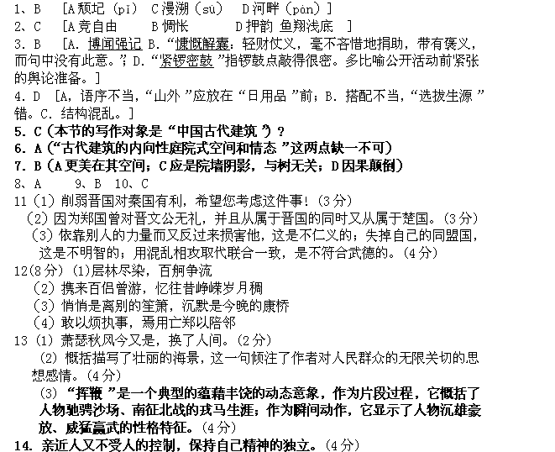
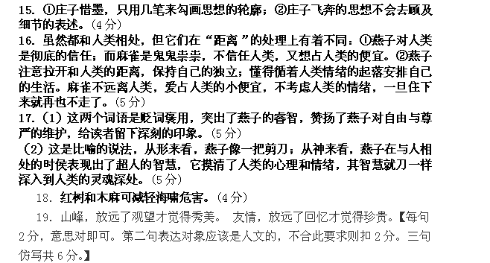20．略

